物态变化
第2节 熔化和凝固
【知识梳理】
一、物态与物态变化
1、物态：物质的状态，常见的物态分为固态、液态、气态
2、物态变化：物质各种状态间的变化叫做物态变化。
二、熔化和凝固
1、熔化：物质从固态变成液态叫熔化。
2、凝固：物质从液态变成固态叫凝固。
3、晶体与非晶体：
（1）晶体：有些固体在熔化过程中不断吸热，温度却保持不变，而且熔化过程中固体和液体同时存在。这类固体有固定的熔化温度。如：冰、海波、各种金属。
（2）非晶体：有些固体在熔化过程中，不断吸热，逐渐变软最后变成液态，而且温度不断上升，没有固定的熔化温度。如：蜡、松香、玻璃、沥青。
（3）熔点和凝固点：晶体熔化时的温度叫熔点；晶体凝固时的温度叫凝固点。
4、晶体熔化、凝固的条件
（1）晶体熔化的条件：①达到熔点；②持续吸热（两个条件缺一不可）
（2）晶体凝固的条件：①达到凝固点；②持续放热（两个条件缺一不可）
5、熔化和凝固的图像
（1）晶体熔化和凝固的图像
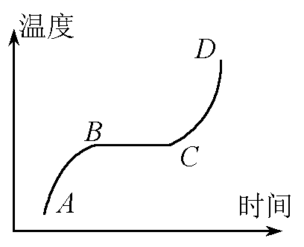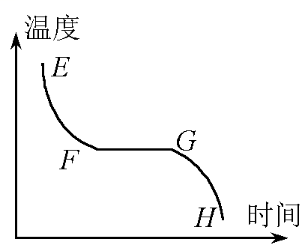
（2）非晶熔化和凝固的图像
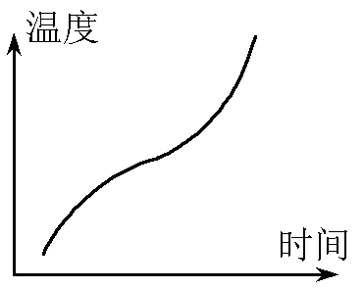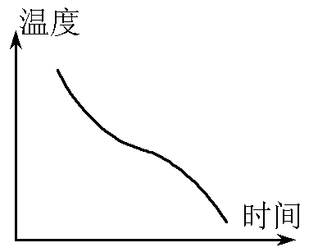

【诊断自测】
1. 通常情况下，物质一般以 、 、 三种状态存在， 既有一定的体积，又有一定的形状，物质处于哪种状态与 有关。

2. 水蒸气、云、雨、露、雾、霜、雪、雹、冰等，都是水的化身，它们中：属于气态的是 ；属于液态的是 ；属于固态的是 ；不能确定状态的是 。

3. 北方冬天的地窖放几桶水，可以利用水 时要 ，使地窖内的温度不会降的过低而冻坏地窖内存放的菜。

4. 如图中的冻豆腐以其孔隙多，弹性好。营养丰富，味道鲜美而深受喜爱。人们制作冻豆腐主要是想办法去除新鲜豆腐中的水分。制作冻豆腐的过程经历了 （填物态变化名称）的过程。
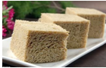

5. 如图所示为某种固体物质在加热过程中，温度随时间变化的图象．由图可知：t₁到t₂，这段时间内物质处于 过程，物质的状态是 。
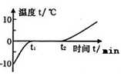

【考点突破】
类型一：熔化和凝固现象
例1下列自然现象中，通过熔化形成的是（ ）
A. 春天河里的冰雪化成了水 B. 夏天清晨，花叶上的露水
C. 秋天，笼罩大地的雾 D. 冬天空中纷飞的雪花

<答案>A
<解析>冰化成水是固态变化为液态，属于熔化现象，符合题意；露水是空气中的水蒸气遇冷所致，气态到液态不符合题意；雾是空气中的水蒸气遇冷所致，气态到液态不符合题意；雪是空气中的水蒸气遇冷形成的小冰晶，气态到固态不符合题意。

类型二：熔化和凝固图像
例2如图是某种物质发生物态变化过程中的温度一时间图象，下列从图象中获得的信息正确的是 ( )
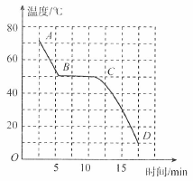
A. 这种物质是晶体，其熔点是50℃
B. 在段物质处于固液共存状态
C. 在BC段物质不放热，温度保持不变
D. 在CD段物质处于液态

<答案>A
<解析>从图象上看，该物质在凝固过程中温度保持 50℃不变，所以此物质为晶体，并且熔点为 50℃ ,所以A说法正确。
AB 段物质应是液态，故B错误。
BC 段为晶体的凝固过程，物质放热，但温度保持不变，处于固液共存态，故C错误。
CD 段物质已经凝固完毕，处于固态，故D错误

例3装水的密闭小瓶放在大烧杯里的水中间，把烧杯放在电冰箱的冷冻室内，过一段时间取出烧杯，发现烧杯中有一半的水结成了冰，此时小瓶中的水 ( )
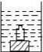
A. 只有表面的水结冰 B. 有一半的水结成冰
C. 都没结冰 D. 都已结冰

<答案>C
<解析>烧杯里是冰水混合物，温度为零度．要让小瓶里的水结冰，小瓶里的水在达到零度后还必须被吸收掉凝固所需放出的热量，既然小瓶外面的水也是零度，小瓶就不会把热量传给外面，所以不结冰．故选C．

【易错精选】
1. 甲乙两盆水里都有冰块，现将甲放入冰箱里，乙放在阳光下．过一段时间，甲中的水没有全部结成冰，乙中的冰没有全部熔化成水，则此时它们的温度关系是 ( )
A. 甲的温度小于乙的温度 B. 甲的温度等于乙的温度
C. 甲的温度大子乙的温度 D. 上述情况都有可能

2. 在探究“冰熔化”实验中，把碎冰装在大试管中后，我们采用如图甲所示的装置进行实验，这样做与如图乙所示的“水浴法”加热相比主要的好处是 ( )
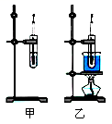
A. 加快冰熔化的速度，缩短熔化时间 B. 增大受热面积使冰快速熔化
C. 使冰缓慢受热，延长实验时间 D. 使冰块受热更均匀
3. 在加热条件完全相同的情况下，甲、乙、丙三种物质温度随时间变化的情况如图所示，则以下说法正确的是 ( )
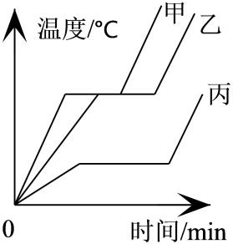
A. 甲和乙可能是同种物质 B. 乙和丙可能是同种物质
C. 甲和乙一定是沸腾图象 D. 丙一定是熔化图象

【精华提炼】

【本节训练】
训练【1】
“风雨送春归，飞雪迎春到，已是悬崖百丈冰，犹有花枝俏”节选自一代伟人毛泽东的《卜算子·咏梅》，请你指出包含了凝固这种物态变化的一项是 ( )
A. 风雨送春归B. 飞雪迎春到
C. 已是悬崖百丈冰D. 犹有花枝俏

训练【2】
南极科考队员使用酒精温度计而不使用水银温度计，是因为酒精的 ( )
A. 沸点低B. 凝固点低C. 密度小D. 凝固点高

训练【3】
如图所示的是某种物质发生物态变化过程中温度—时间图象．该物态变化过程可能是 ( )
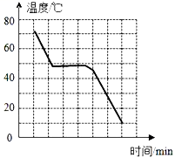
A. 水的凝固过程B. 海波的凝固过程
C. 玻璃的凝固过程D. 蜡的凝固过程

训练【4】
把0℃的冰放在0℃的水里，则 ( )
A. 部分冰会熔化 B. 部分水会凝固
C. 冰不会熔化，水也不会凝固 D. 既有熔化，也有凝固

基础巩固

1. 在下列几组物质中，属于有一定体积但没有一定形状的是 ( )
A. 铜块、木块、煤油 B. 水、冰、水蒸气
C. 玻璃、空气、酒精 D. 水、汽油、硫酸

2. 下列情景中，哪一个过程属于物态变化 ( )
A. 一块铁放在火炉中烧红了 B. 一根铁丝被折弯了
C. 窗子上的玻璃被打碎了 D. 阳光下，小雪人“流汗了”

3. 小刚用舌头舔了一下刚从冰箱冷冻室里拿出的冰糕，结果舌头被冻在了冰糕上。这是因为舌头上的水发生了 ( )
A. 熔化B. 凝固 C. 蒸发D. 凝华

4. 下列固体中属于晶体的是 ( )
A. 沥青B. 冰C. 松香D. 石蜡

5. 下列说法中正确的是（ ）
A. 同一种晶体的熔点和凝固点相同
B. 每一种固体都有自己的熔点
C. 无论是夏天还是冬天，在标准大气压下冰水混合物的温度都是0℃
D. 冰的温度升高到0℃，它就会熔化

6. 关于熔点和凝固点，下列说法中正确的是 ( )
A. 各种物质都有各自确定的熔点B. 晶体的熔点和凝固点相同
C. 晶体比非晶体的熔点高D. 海水结冰时的凝固点比淡水的低
7. 表中列出几种物质的熔点（在标准大气压下），据此判断以下说法中正确的是 ( )

物质名称 | 固态水银 | 金 | 铜 | 铁 | 钨 | 固态氢
熔点/℃ | -38.5 | 1064 | 1083 | 1535 | 3410 | -259
A. 铜球掉入铁水中不会熔化
B. 在零下255℃时，氢是固态
C. 水银温度计可测量零下40℃的气温
D. 用钨制成的灯丝不易熔化

8. 寒冷的冬天，室外的水缸，河面都结冰了，而腌咸鸭蛋的盐水却没有结冰，同学们针对这一现象，提出下列几个问题，其中较有价值又可进行探究的问题是 ( )
A. 盐水的凝固点和含盐量之间有什么关系
B. 为什么盐水温度降低后也会结冰
C. 为什么盐水的凝固点比纯水低
D. 盐水中含盐量越高其凝固点越低

9. 科学家研制出一种纯度极高的碳化硅晶体，用该晶体制成的半导体将大大提高电子元件的性能。如图所示是该晶体的熔化图象，a、b、c、d四点中，表示该晶体正处于固液共存状态的是 ( )
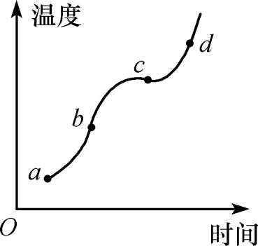
A. a B. b C. c D. d

10. 一家工厂要制造一种特殊用途的钢铝罐，即钢罐内表面要压接一层0.25mm的铝片。焊接专家、锻压专家都束手无策。后来，科学家解决了这一难题。他们先把薄薄的铝片装到钢罐内与表面相贴，再往钢罐内灌满水，水中插入冷冻管，使水结冰，冷冻后铝膜就与钢罐接牢了。使铝膜与钢罐接牢的原因是 ( )
A. 铝膜与钢罐之间的水把它们冻牢了
B. 水结冰时放热，使它们焊牢了
C. 水结冰膨胀产生的巨大压力使它们压牢了
D. 以上三个原因都有可能

11. 下表是一些物质的熔点和沸点（标准大气压），根据下表，在我国各个地区都能测量气温的温度计是 ( )

物质种类 | 酒精 | 水 | 水银 | 乙醚
熔点/℃ | -117 | 0 | -39 | -114
沸点/℃ | 78 | 100 | 357 | 35

A. 酒精温度计B. 水温度计C. 水银温度计D. 乙醚温度计

12. 如图所示，描述晶体的熔化图象应为 ( )
A. 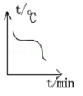 B. 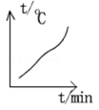
C. 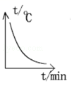 D. 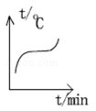

13. 如图是海波和蜡烛的熔化实验图象，以下说法正确的是 ( )
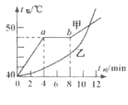
A. 甲在第2 min时是固态 B. 甲在ab段不吸热
C. 甲的熔点是48℃ D. 乙是蜡烛
14. 入冬以来，我国大部分地区遭遇特大冰冻灾害，小明通过上网了解到护路工人往路面上撒盐，来避免路面结冰．他认为撒盐后水的凝固点会降低，并用一个盛有盐的水杯和一个清水杯放进冰箱试了一下．“试了一下”这一过程属于科学探究中的 ( )
A. 提问B. 猜想 C. 实验D. 得出结论

15. 用如图1所示装置探究萘熔化时温度的变化规律．请回答下列问题：
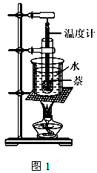
（1）将装有萘的试管放入水中加热，而不是用酒精灯直接对试管加热，这样做不但能 ，而且萘的温度上升速度较 （选填“快”或“慢”），便于及时记录各个时刻的温度．
（2）除图1所示实验器材外，还需要的实验器材有火柴和 ．
（3）图2是萘熔化时温度随时间变化的图象．从开始熔化到完全熔化，大约持续了 分钟．

巅峰突破

1. 关于晶体的熔化和凝固，下列说法正确的是 ( )
A. 晶体的温度达到熔点时一定熔化
B. 将食盐放到水中，一会儿水就变咸了，这是熔化现象
C. 晶体在凝固过程中要放出热量
D. 晶体在熔化过程中温度可能上升

2. 买一块豆腐放在冰箱的冷冻室里，当把冰冻的豆腐拿出来化冻后，发现豆腐里有许多小孔，其成因是 ( )
A. 豆腐冷缩而成的
B. 豆腐膨胀而成的
C. 冰箱中的冰霜进入豆腐而成的
D. 豆腐里的水先遇冷结成冰，后溶化成水而成的

3. 架设两套完全相同的（如图甲所示）加热装置，两套装置的试管中分别装有少量的相等体积的M固体。它们的温度—时间曲线如图乙所示（M为实线，N为虚线），在35 min内M物质从固体熔化成了液体，N物质始终是固体。则下列说法正确的是 ( )
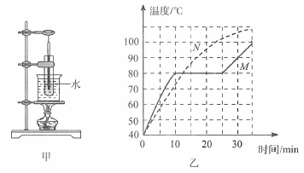
A. 这种加热方法一般称为“水浴法”，优点是被加热物质受热比较均匀，缺点是加热温度一般不会超过100℃
B. 由图乙知，M、N肯定都是晶体
C. 由图乙知，M、N肯定都是非晶体
D. 由图乙知，M肯定是晶体，N肯定是非晶体

4. 加热一定质量的冰，其温度与时间的关系如图中实线a所示。若其他条件不变，只将冰的质量增加，则温度与时间的关系图正确的是 ( )
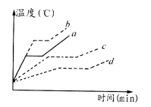
A. aB. bC. C D. d

5. 甲乙两盆水里都有冰块，现将甲放入冰箱里，乙放在阳光下．过一段时间，甲中的水没有全部结成冰，乙中的冰没有全部熔化成水，则此时它们的温度关系是 ( )
A. 甲的温度小于乙的温度B. 甲的温度等于乙的温度
C. 甲的温度大子乙的温度D. 上述情况都有可能

6. 如图甲，网上曾热销一种“55度杯”，称“能很快将开水变成适饮的温水，而后又能将凉水变成适饮的温水”。为破解此中秘密，某中学物理小组设计了如图乙所示模型.设此杯内胆中被封存着300 g水，室温20℃；现向杯中倒入200 g、100℃开水，摇一摇，杯内水温迅速降至t₁，饮用后迅速将200 g室温矿泉水倒入该杯，摇一摇，矿泉水的温度可升至t₂，若忽略内胆及空间的热能消耗，则t₁、t₂分别大约为 ( )
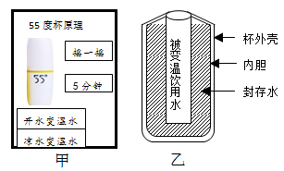
A. 50℃、50℃B. 52℃、39.2℃
C. 40℃、60℃D. 55℃、55℃

7. 在"探究甲、乙两种物质熔化规律"的实验中，某小组同学记录的实验数据如表所示，请根据表中的实验数据解答下列问题：

时间/min | 0 | 2 | 4 | 6 | 8 | 10 | 12 | 14 | 16 | 18 | 20
甲的温度/℃ | 70 | 72 | 74 | 76 | 78 | 67 | 78 | 78 | 81 | 84 | 87
乙的温度/℃ | 70 | 71 | 73 | 74 | 76 | 77 | 79 | 82 | 84 | 86 | 89

（1）该组同学在某一次观察中记录的数据明显错误的是 ；
（2）在甲和乙这两种物质中，属于晶体的是 （选填“甲”或“乙”）；
（3）该晶体的熔点是 ℃
（4）该晶体在76℃时，处于 （选填“固体”“液体”或“固液共存”）状态；
（5）固体在熔化过程中需要 （选填“吸收”或“放出”）热量。

8. 在探究“海波的熔化特点”实验中.
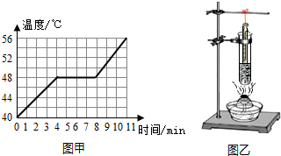
（1）图甲所示，是小明根据实验数据做出的海波熔化图象，由图象甲可知海波的熔点应为 ℃其熔化过程特点是 熔化过程经历了 分钟.
（2）另一小组为了使物质更快受热，采用图乙所示装置，你认为该装置存在的不足是 .

9. 某综合实践活动小组在制作一个医用冷藏盒时，不知道给药品降温用冰好，还是盐水结成的冰好?他们动手测量了盐水的凝固点。
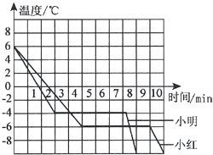
（1）在选择器材时，小明提出不要使用量程为-2℃~102℃的温度计，要使用量程为-2℃~102℃的温度计，这样考虑主要是基于什么假设?
（2）小明和小红分别通过实验得到了盐水的凝固图象如图所示，则小明所测盐水的凝固点是 ℃。
（3）他们同时发现所测得盐水凝固点并不相同，于是对比了双方实验过程，发现烧杯中装水都是200 mL，小明加了1汤匙的盐，而小红加了3汤匙的盐，由此作出猜想：盐水的凝固点与盐水的浓度有关。接着多次实验得出不同浓度盐水的凝固点，数据记录如下表：

盐水浓度（%） | 0 | 3 | 6 | 9 | 12 | 15 | 18 | 21 | 24 | 27 | 30 | 36
凝固点（℃） | 0 | -2 | -4 | -6 | -8 | -11 | -15 | -18 | -17 | -1.8 | -0.4 | 0

分析表格中数据可知，当盐水浓度增大时，其凝固点 。
（4）小明由表格数据得到盐水浓度为21%时凝固点最低，其值为-18℃，你认为他的判断准确吗? （准确/不准确），你判断的理由是 。
（5）你认为给冷藏盒中药品降温最好选用 。（冰/适当浓度盐水结成的冰）。

10. 在探究“固体熔化过程的规律”实验中，实验装置如图所示。
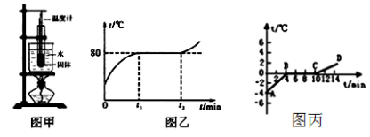
（1）组装如图甲的实验装置，操作时将实验研究的固体放入大试管中，并用“水浴法”加热。用“水浴法”并配备搅拌棒的目的是 。有同学提出，不用“水浴”法加热，直接用酒精灯加热。你认为这一方法 （选填“可行”或“不可行”），原因是 。
（2）小强小组实验时发现固体熔化时间短，不便于观察熔化时的实验现象和记录实验数据，在不改变原来实验装置的情况下，请你告诉他延长固体熔化时间的方法（2种）：
① ；
② 。
（3）晓彤小组根据实验数据作出冰加热时温度随时间变化的图象如图丙所示。分析图乙和丙图象可得到两种固体的相同点： ；
不同点： 。
（4）小雪小组在实验过程，把一整块冰放入试管中，把温度计放入试管中，再把试管插入90℃的热水中加热，同组的小南同学认为小雪的操作过程有问题，请指出操作过程中存在的2个问题是：
① 。
② 。

11. 冰封莱州湾
2010年1月下旬，莱州湾出现了近30年来同期最为严重的海冰灾害，港口封冻、航道阻塞，近海养殖区全部被冰封，单目远望，昔日波涛汹涌的大海几乎全部被冰覆盖（如图所示）．
通常情况下，海水结冰比陆地上的淡水结冰困难得多．淡水的凝固点是0℃，而海水的凝固点是不确定的．1%盐度水的凝固点是-0.5℃，2.47%。盐度水的凝固点是-1.33℃，3.5盐度水的凝固点是-1.9℃．今年海冰灾害发生早于往年，而且发展又如此迅速，主要是因为今年的气象条件与往年有较大的不同．
进入2009年11月以后，我国北方地区经历了几次大的寒流天气，由于莱州湾相对封闭，海水的交换能力和流动性较差，寒流天气使海面气温下降，海水向外散热，海水冷却，温度降低，这是海水结冰的重要因素．伴随着寒流天气，与往年相比，提前到来的连续不断地几场大雪更是造成冰封莱州湾的罪魁祸首！
阅读上文，回答下列问题
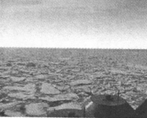
（1）陆地和海洋同处在寒流天气中，为什么海水容易散失热量?

（2）为什么“雪”成了冰封莱州湾的罪魁祸首?

12. 阅读短文，回答问题．
汽车防冻液
汽车在行驶时，发动机的温度会升得很高．为了确保安全，可用水循环进行冷却．实际上，水中往往还要加入不易挥发的防冻液（原液），加入防冻液后的混合液冬天不容易凝固，长时间开车也不容易沸腾．
有关资料表明，防冻液与水按不同的比例混合，混合液的凝固点、沸点不同，具体数值参见下表（表中防冻液含量是指防冻液在混合液中所占体积的百分比）．

防冻液含量/% | 30 | 40 | 50 | 60 | 70 | 80 | 90
混合液的凝固点/℃ | -17 | -28 | -37 | -49 | -48 | -46 | -28
混合液的沸点/℃ | 103 | 104 | 107 | 111 | 117 | 124 | 141

在给汽车水箱中加防冻液时，宜使混合液的凝固点比本地常年最低气温低10 ~ 15℃．考虑到混合液比热容的减小会影响散热效果，因此，混合液中防冻液的含量不宜过高．
（1）在混合液中，如果防冻液含量由30%逐渐增大到90%，则混合液凝固点的变化 ．
A．逐渐升高 B．逐渐降低
C．先升高后降低 D．先降低后升高
（2）若某地常年最低气温为-15℃，对该地区汽车来说，在下列不同防冻液含量的混合液中，宜选 ．
A．30% B．40% C．60% D．90%
（3）长时间使用后，汽车水箱中的混合液会减少．与原来相比，混合液的沸点 （选填“升高”、“降低”或“不变”），其原因是 ．

13. 阅读短文，回答问题
沸水也能结冰?
沸水也能结冰吗?在地球表面自然环境中的确不可能，但人为改变外界环境因素后一切皆有可能．科学家将盛有适量水的杯子放置在玻璃罩中密封（如图甲），用抽气机向外抽气，奇怪的现象发生了：杯子中的水沸腾了，继续抽气，杯子中上层水仍在沸腾，下层水开始结冰，最终水全部结成了冰．原来随着玻璃罩中的空气被抽出，玻璃杯中水面上方的气体压强越来越小，水的沸点降低，一直降到室温，故杯中的水沸腾了．研究表明晶体的熔点（或凝固点）也与压强有关，压强越小，晶体的熔点（或凝固点）越高，所以当玻璃罩中气体压强减小到足够低时，水的凝固点升高到室温，故沸腾的水很快结冰了．
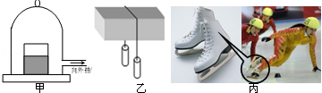
（1）由于能量的转移和转化具有 ，所以地球表面自然环境中，杯子中上层水沸腾、下层水结冰的现象 （可能/不可能）存在；
（2）如图乙．在温度较低的环境中将一根两端拴有重物的细金属丝，挂在一个粗大的冰块上．一段时间后，钢丝穿冰块而过，而冰块完整无缺．使用细金属丝和悬挂重物的目的都是 ，从而使冰的熔点 （降低/提高/保持不变），所以细金属丝下方的冰块熔化，由于环境温度较低，熔化而成的水又很快 （填写物态变化名称）故钢丝穿冰块而过且不留缝隙；
（3）滑冰运动员所穿滑冰鞋都带有冰刀，如图丙所示，在滑冰过程中，冰刀通过 的方式使得冰的内能变大，同时 （增大/减小）了对冰面的压强，从而改变了冰的熔点，使得冰刀划过的冰面容易熔化，最终能起到 的作用．

14. 水结冰时体积会怎样变化?
小明学过熔化和凝固一节后，提出了这样一个问题：“水结冰时体积会怎样变化?”同组的小刚立即做出了回答：“上一节课，不是做过固、液、气体热胀冷缩的实验吗?液体凝固后体积当然变小了。”但也有人表示反对，“不会吧，如果变小的话，为什么冬天自来水管会冻破呢?应该是变大。”
到底谁对谁错呢?
“这好办，在一个小铁筒中盛满水，放到冰箱中速冻使水结冰，然后看看冰面是下降了，还是上升了，不就行了吗?”小刚马上提出了自己的设计方案。
“这个办法不错。”大家齐声赞同。小明立即动手实验，结果发现，小铁筒中的冰面是向上凸起来的。
（1）小明得出的结论是什么?

（2）这种现象有什么危害?请举例说明。

（3）小明是按照怎样的思维程序进行探究活动的?

（4）通过阅读上述短文你还能提出什么可探究的课题?请设计一个实验证明你的猜想。

15. 小明学习使用温度计后，又提出了下列问题，你能帮助他解释这些问题吗?试试看！
（1）温度计除了可以测量温度外，有无其他用途?举一例。

（2）我们所学的温度计是利用液体热胀冷缩的性质制成的，那么，用其他物质的性质能否制成温度计?至少举出一例。

（3）温度计的玻璃管内径变大将会怎样?

（4）温度计内的液体能否用水代替?代替了又将如何?

（5）将温度计与刻度尺组合，能否制成多用途的温度计?

（6）在零下40℃的环境下，能否用水银温度计测量温度?为什么?应用何种液体的温度计来测量?

参考答案
【诊断自测】
1、固态；液态；气态；固态物质（或固体）；温度．
2、水蒸气；雨、露、雾；霜、雹、雪、冰；云
3、凝固；放热
4、凝固
5、熔化；固液共存

【易错精选】
1、B
2、C
3、A，D
【本节训练】
1、C
2、B
3、B
4、C
基础巩固
1.D2.D3.B4.B5.A，C6. B，D7. D8. A9. C10. D11. A12. D
13. A，C，D14. C
15. （1）使萘受热均匀；慢
（2）秒表
（3）15
巅峰突破
1. C2. D3. A4. C5. B6. B
7. （1）67
（2）甲
（3）78
（4）固体
（5）吸收
8. （1）48；不断吸热，温度保持不变；4；
（2）海波受热不均匀.
9. （1）盐水的凝固点低于-2℃
（2）-4
（3）先降低后升高
（4）准确；当盐水浓度增大为24%时，其凝固点为-17℃
（5）适当浓度盐水结成的冰
10. （1）使固体受热均匀；不可行；不能使固体均匀受热
（2）①增加大烧杯中水的质量②将酒精灯火焰调小；
（3）相同点：都是晶体；不同点：熔点不同
（4）①放入试管一整块冰使冰受热不均匀且无法使温度计温度泡与冰无法充分接触；
②热水温度过高使海波熔化过快；这样都不利对实验结论的探究。
11. （1）海水的比热容大于砂石的比热容
（2）由上述材料可知，海水的凝固点随盐度降低而升高．雪熔化后，海水盐度降低，凝固点升高，所以大雪是造成冰封莱州湾的罪魁祸首．
12. （1）D
（2）B
（3）升高；水汽化减少，防冻液的百分含量增大
13. （1）方向性；不可能
（2）增大（钢丝对冰块的）压强；降低；凝固
（3）做功；增大；减小摩擦力
14. （1）水结冰时体积变大
（2）寒冷的冬天，自来水管内的水结冰后会将水管胀破。
（3）提出问题→猜想或假设→实验检验 → 得出结论
（4）其他液体凝固时体积也变大吗?猜想：不一定．实验：将蜡放在大烧杯中加热使其熔化成液化，然后将液态的蜡倒满小烧杯，待蜡液凝固后，可观察到小烧杯中间凹下去了，这说明了液态蜡凝固后体积变小了。
15. （1）可以做热敏报警器，温度自动控制电路等。
（2）利用固体热胀冷缩的原理制成双金属片温度计，利用气体热胀冷缩的原理制成气体温度计，利用光学原理制成红外线温度计等。
（3）测出物体的温度误差大。
（4）可用水代替，用水制成的温度计测量范围很小，使用价值不大。
（5）可在玻璃管上刻上长度的刻度制成既可测温度又能测长度的温度计。
（6）不能用水银温度计测量温度，因为水银的凝固点为-39℃，在-40℃的环境下，水银已变成了固体，可改用酒精温度计。

